

Keiner Alberto Pajaro Ordoñez

T00020340

CHANCE UTB

# Chance utb

Es una aplicación que permitira a sus usuarios compartir carros entre si. Nace a partir de la idea de que haya una mayor accesibilidad al campus y para usar la aplicación sera necesario tener algun tipo de vinculo con la Universidad Tecnologica de Bolivar.

Mediante esta aplicación los estudiantes, profesores, funcionarios, empleado y todos aquellos que tengan algun vinculo con la Universidad podran interactuar entre si compartiendo sus medios de transporte.

# Desarrollo

* Sera una aplicación movil, a la cual se podra acceder desde la tienda movil y permitira realizar peticiones de chances entre los usuarios.
* Consta de un Front-End o vista de usuario, en el cual se encuentran las vistas de la aplicación, los formularios de inscripcion y de creación de chances. Sera realizada en Phonegap, el cual nos permitira compilar nuestra aplicación para multiples plataformas.
* El Back-End se desarrolló en el Framework para PHP Laravel. Es donde se realizan la mayor parte del proceso de la aplicación. Recibe las peticiones enviadas desde el Front-End y esta se encarga mediante las rutas, controladores y los modelos, acceder a la base de datos para sacar y enviar información hacia esta.



# casos de uso

Los casos de uso son las actividades que realizará nuestra aplicación. Los casos de uso que se han definido para nuestra aplicación son:

* IniciarSesión: Se encarga de pedir al usuario un codigo de usuario y una contraseña existentes, para poder dar paso al uso de la aplicación.
* VerificarDatos: Este proceso esta incluido IniciarSesión y se encargara de recibir los datos del usuario y verificarlos en la base de datos. Una vez verificados los datos en la primera vez que el usuario accede a la aplicación se le asigna un token de autenticacion el cual servira para verificar que el usuario se ha logeado con anterioridad.
* SeleccionarChance: Extiende de IniciarSesión, es un proceso que puede ser realizado luego de haberse logeado a la aplicación y permitira seleccionar un chance de la lista de chances existentes y obtener un cupo.
* PedirChance: Extiende de IniciarSesión y mediante este proceso podemos hacer una peticion para un chance mediante un criterio definido por el usuario.
* DarChance: Extiende de IniciarSesión y crea un nuevo chance en la base de datos.

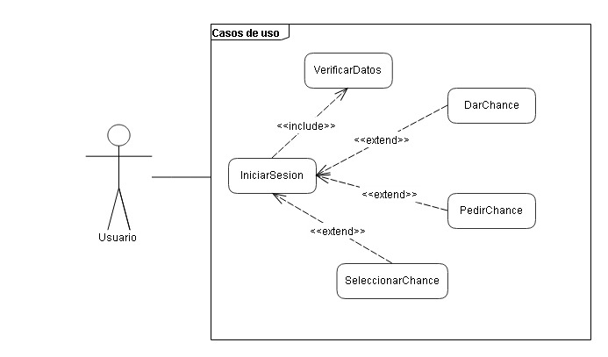

# Modelo de datos

La clase Usuario la cual estara relacionada con la clase Carro, en una relación de 1 a muchos (1-n) y tendra una relación de muchos a muchos con la clase Chance (n-n) y la clase Carro y la clase Chance tendran una relacion de 1 a muchos (1-n).

El modelo de datos que usara nuestra aplicación sera el siguiente:

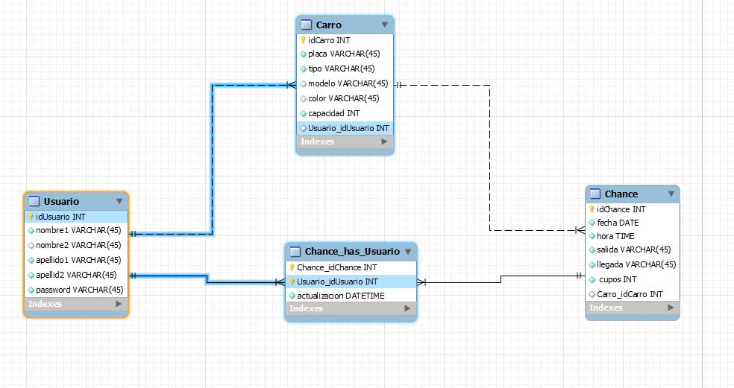

# diagramas de secuencia

